文教委員会資料
令和６年２月２７日
子ども未来部保育課
西五反田保育園の改築について

１．経緯
区はぷりすくーる西五反田について、保育・就学前教育の充実に向け、幼保連携型認定こども園化を目指しているが、園庭面積が不足しており認定こども園の要件を満たすことができていない。
今回、ぷりすくーる西五反田の認定こども園化に向けて隣接する敷地を活用することから、西五反田保育園を改築することとした。

２．施設概要
名 称 品川区立西五反田保育園
住 所 西五反田三丁目９番１０号
定 員 ７９名
延床面積 524.1㎡（築55年）

３．改築について
工事予定期間 令和１１年度から令和１３年度
仮設園舎 旧第一日野小学校跡地を活用する
改築後の運営 民営化を視野に入れて検討する

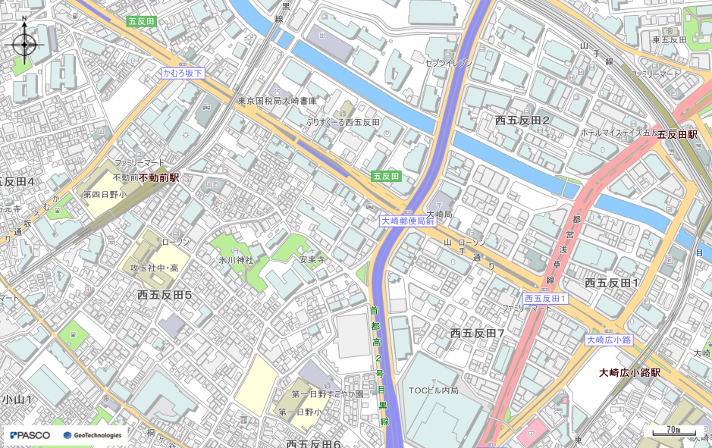
旧第一日野小学校
ぷりすくーる西五反田
西五反田保育園
周辺地図
旧第一日野小

